Результаты проведения
Окружного этапа Областной военно-спортивной игры «Зарница»
среди обучающихся средних профессиональных образовательных организаций и Центров патриотического воспитания и допризывной подготовки молодежи Свердловской области,
посвященной 75-ой годовщине Победы в Великой Отечественной войне 1941-1945 годов

13 марта 2020 года

В соответствии с планом работы на 2019-2020 учебные годы, утвержденным приказом от 02.09.2019 № 183/1-од в первом квартале 2019 года Областной центр патриотического воспитания на базе ГБПОУ СО «Ирбитский гуманитарный колледж» (далее - ОЦПВ) 13 марта 2019 года состоялся Окружной этап военно-спортивной игры «Зарница» среди обучающихся средних профессиональных образовательных организаций и Центров патриотического воспитания и допризывной подготовки молодежи Свердловской области, посвященной 75-ой годовщине Победы в Великой Отечественной войне 1941-1945 годов.
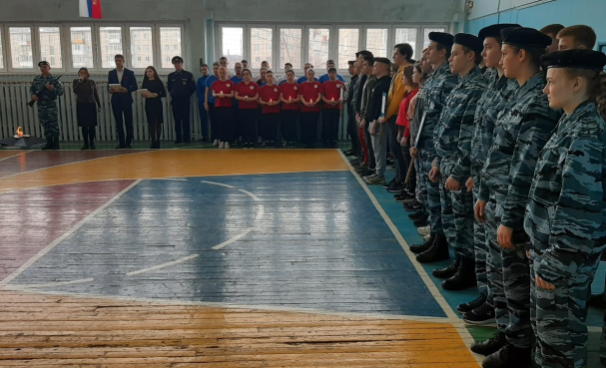
Военно-спортивная игра проводилась с целью совершенствования системы патриотического воспитания в Свердловской области, обеспечивающей у молодых граждан формирование прочных основ патриотического сознания, активной гражданской позиции и готовности к защите интересов своего Отечества.
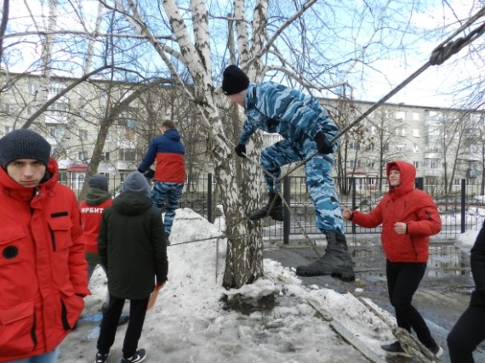
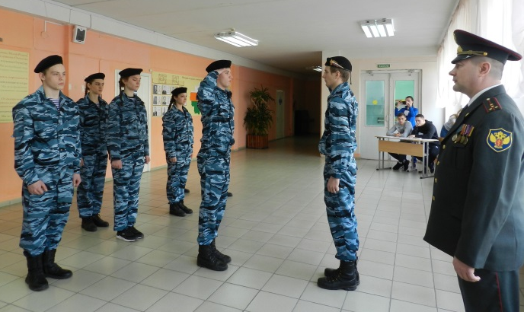
В игре приняли участие 8 команд по 12 человек, из числа обучающихся – 80 человек, из числа педагогических работников – 16 человека. Команды были представлены 10 профессиональными образовательными организациями из 6 территорий Восточного управленческого округа Свердловской области (ГАПОУ СО «Ирбитский политехникум», ГБПОУ СО «Камышловский педагогический колледж», ГАПОУ СО «Ирбитский мотоциклетный техникум», ГБПОУ СО «Ирбитский аграрный техникум», ГБПОУ СО «Ирбитский гуманитарный колледж»).
Из числа обучающихся колледжа принимали участие 40 судей и 16 волонтеров.

Соревновательная часть игры «Зарница» состояла из трех видов.
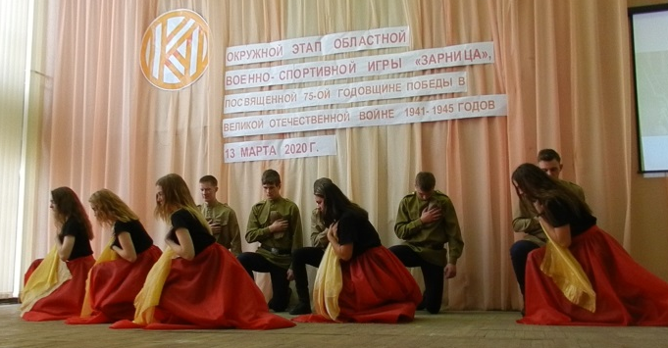
Конкурсная программа была представлена конкурсом фронтовой концертной бригады «Дух Победы», конкурсом смотра строя и песни «Статен, строен, уважения достоин», конкурсом «Вехи Великой Победы», конкурсом «Кинолента Победы».
Спортивная программа была представлена соревнованиями по общей физической подготовке «Статен в строю, силен в бою».
Военно-спортивная программа была представлена соревнованием по разборке/сборке АК-74, соревнованием по стрельбе (стрельба по мишени № 8), соревнованием «Радиохимическая и бактериологическая защита», соревнованием «Первая помощь» и дистанцией «Тактико-техническая тропа»: прохождение командой (отделением) из 10 человек пешеходных этапов, преодоление навесной переправы, метание гранаты, транспортировка «пострадавшего» на плащ-палатке, а также демонстрация навыков автономного выживания, выполняемых на определенном тактическом фоне.
В общем командном зачете победителями стали:
1 место - «Русь», ГАПОУ СО «Ирбитский политехникум»
2 место – «Витязи», ГАПОУ СО «Ирбитский аграрный техникум»
3 место - «Сокол», ГАПОУ СО «Ирбитский мотоциклетный техникум».
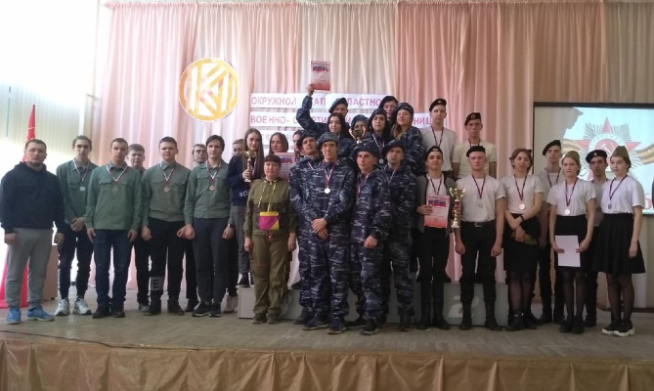
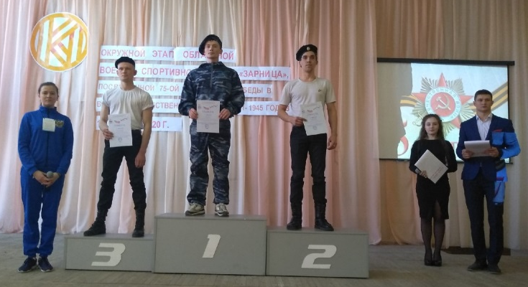
Все оборудование приобретено с целью долгосрочного использования в рамках реализации мероприятий плана деятельности Окружного центра патриотического воспитания и допризывной подготовки в колледже: соревнования среди обучающихся по готовности к выполнению норм ГТО, военно-спортивных игр, мероприятия по развитию общей физической подготовки обучающихся, других спортивных мероприятий патриотической направленности.

